Сергей Деменок. Просто фрактал
Когда я не всё понимаю в прочитанном, я особо не расстраиваюсь. Если тема мне позднее не встретится, значит она не особа важна (по крайней мере, для меня). Если же тема встретится повторно, в третий раз, у меня появятся новые шансы лучше в ней разобраться. К числу таких тем относятся и фракталы. Впервые я узнал о них из книги Нассима Талеба Черный лебедь, а затем подробнее из книги Бенуа Мандельброта (Не)послушные рынки: фрактальная революция в финансах. Сегодня по запросу «фрактал» на сайте можно получить 20 заметок.
Книга Сергея Деменока мне понравилась, кое-что прояснила в моем понимании фракталов. Возможно, она лучше подойдет для первого знакомства с темой, чем труды первооткрывателя фракталов Бенуа Мандельброта.
Сергей Деменок. Просто фрактал. – СПб.: ООО «Страта», 2014. – 172 с.
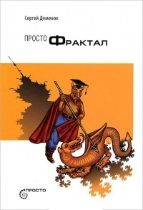
Часть I. ПУТЕШЕСТВИЕ К ИСТОКАМ
НАЗВАТЬ ЗНАЧИТ УЗНАТЬ. Ещё в начале XX века Анри Пуанкаре заметил: «Удивляешься силе, которую может иметь одно слово. Вот объект, о котором ничего нельзя было сказать, пока он не был окрещён. Достаточно было дать ему имя, чтобы произошло чудо» (см. также Определение – ключ к овладению понятием). Так и случилось, когда в 1975 году французский математик польского происхождения Бенуа Мандельброт собрал Слово. Из латинских слов frangere (ломать) и fractus (разрывный, дискретный, дробный) сложился фрактал. Мандельброт искусно продвигал и пропагандировал фрактал как бренд с опорой на эмоциональную привлекательность и рациональную полезность. Он издает несколько монографий, в том числе, Фрактальная геометрия природы (1982).
ФРАКТАЛЫ В ПРИРОДЕ И ИСКУССТВЕ. Мандельброт обозначил контуры фрактальной геометрии, отличной от Евклидовой. Отличие не относилось к аксиоме о параллельности, как в геометриях Лобачевского или Римана. Отличие заключалось в отказе от принятого Евклидом по умолчанию требования гладкости. Некоторым объектам присущи шероховатость, пористость или раздробленность, причём многие из них обладают указанными свойствами «в одинаковой степени в любом масштабе». В природе нет недостатка в подобных формах: подсолнух и брокколи, морские раковины, папоротник, снежинки, горные расселины, береговые линии, фьорды, сталагмиты и сталактиты, молнии.
Люди внимательные и наблюдательные издавна замечали, что некоторые формы демонстрируют повторяющуюся структуру при рассмотрении их «вблизи или издалека». Приближаясь к таким объектам, мы замечаем, что изменяются лишь незначительные детали, но форма в целом остаётся почти неизменной. Исходя из этого, фрактал проще всего определить, как геометрическую форму, содержащую в себе повторяющиеся элементы в любом масштабе.
МИФЫ И МИСТИФИКАЦИИ. Открытый Мандельбротом новый пласт форм стал золотой жилой для дизайнеров, архитекторов, инженеров. Несчётное число фракталов строится по одним и тем же принципам многократного повторения. Отсюда фрактал проще всего определить, как геометрическую форму, которая содержит в себе повторяющиеся элементы в любом масштабе. Эта геометрическая форма локально неизменна (инвариантна), масштабно самоподобна и целостна в своей ограниченности истинная сингулярность, сложность которой раскрывается по мере приближения, а на удалении сама тривиальность.
ДЬЯВОЛЬСКАЯ ЛЕСТНИЦА. Для передачи данных между компьютерами используются чрезвычайно сильные электрические сигналы. Такой сигнал дискретен. Помехи или шумы случайно возникают в электрических сетях вследствие многих причин и приводят к потере данных при передаче информации между компьютерами. Исключить влияние шумов на передачу данных в начале шестидесятых годов прошлого века было поручено группе инженеров IBM, в работе которой принимал участие Мандельброт.
Грубый анализ показал наличие периодов, во время которых не регистрировалось ни одной ошибки. Выделив периоды длительностью в час, инженеры заметили, что между ними периоды прохождения сигнала без ошибок также прерывисты здесь возникают более короткие паузы длительностью около двадцати минут. Таким образом, передача данных без ошибок характеризуется пакетами данных разной длины и паузами в шумах, в течение которых сигнал передаётся без ошибок. В пакетах более высокого ранга как бы встроены пакеты более низкого. Подобное описание предполагает существование такого понятия, как относительное расположение пакетов низшего ранга в пакете более высокого ранга. Опыт показал, что распределение вероятностей этих относительных расположении пакетов не зависит от их ранга. Такая инвариантность говорит о самоподобии процесса искажения данных под действием электрических шумов. Сама процедура вырезания свободных от ошибок пауз в сигнале при передаче данных не могла прийти в голову инженерам-электрикам по той причине, что для них такое было внове.
Но Мандельброт, изучавший чистую математику, хорошо знал множество Кантора, описанное ещё в 1883 году и представляющее собой пыль из точек, полученных согласно строгому алгоритму. Суть алгоритма построения «пыли Кантора» сводится к следующему. Возьмите отрезок прямой. Удалите из него серединную треть отрезка, сохранив две концевых. Теперь повторим ту же операцию с концевыми отрезками и так далее. Мандельброт обнаружил, что именно такова геометрия пакетов и пауз при передаче сигналов между компьютерами. Ошибка накапливается. Её накопление можно моделировать так. На первом шаге всем точкам из интервала [1/3, 2/3] присвоим значение 1/2, на втором шаге из интервала [1/9, 2/9] значение 1/4, значение 3/4 точкам из интервала [7/9, 8/9] и т.д. Пошаговое суммирование этих величин позволяет построить так называемую «дьявольскую лестницу» (рис. 1). Мерой «пыли Кантора» является иррациональное число, равное 0,618..., известное как «золотое сечение» или «Божественная пропорция».
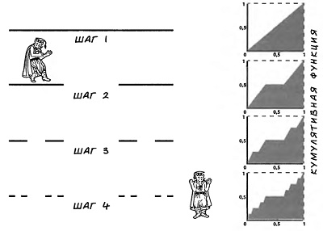
Рис. 1. Алгоритм построения «Пыли Кантора»
Часть II. ФРАКТАЛЫ СУТЬ ДЕЛА
УЛЫБКА БЕЗ КОТА: ФРАКТАЛЬНАЯ РАЗМЕРНОСТЬ. Размерность – одно из фундаментальных понятий, выходящее далеко за пределы математики. Евклид в первой книге «Начал» определил основные понятия геометрии точка, линия, плоскость. Основанное на этих определениях понятие трёхмерного евклидова пространства оставалось неизменным почти две с половиной тысячи лет. Многочисленные заигрывания с пространствами четырёх, пяти и более измерений ничего по существу не прибавляют, но сталкиваются с тем, что представить их человеческое воображение не может. С открытием фрактальной геометрии в представлениях о размерности произошёл радикальный переворот. Размерностей появилось великое множество и среди них не только целые, но и дробные, и даже иррациональные. И эти размерности доступны для наглядного и чувственного представления. В самом деле, мы легко представляем сыр с дырками модель среды, размерность которой больше двух, но не дотягивает до трёх из-за сырных дырок, понижающей размерность сырной массы.
Чтобы понять дробную или фрактальную размерность, обратимся к парадоксу Ричардсона, который утверждал, что длина изрезанной береговой линии Британии бесконечна! Луис Фрай Ричардсон задался вопросом о влиянии масштаба измерения на величину измеряемой длины береговой линии Британии. При переходе от масштаба контурных карт к масштабу «береговых камешков» он приходил к странному и неожиданному выводу: длина береговой линии неограниченно возрастает, причём это возрастание не имеет предела. Гладкие изогнутые линии так себя не ведут. Эмпирические данные Ричардсона, полученные на картах всё более крупных масштабов, свидетельствовали о степенном росте длины береговой линии при уменьшении шага измерения:
L ≈ 1/ε^{β}
В этой простой формуле Ричардсона L есть измеренная длина побережья, ε – величина шага измерения, а β ≈ 3/2 – найденная им степень роста длины побережья с уменьшением шага измерения. В отличие от длины окружности, длина береговой линии Великобритании возрастает, не имея 55 предела. Она бесконечна! Приходиться смириться с тем, что кривые изломанные, негладкие не имеют предельной длины.
Однако исследования Ричардсона наводили на мысль, что они имеют некоторую характерную меру степень роста длины с уменьшением масштаба измерения. Оказалось, что именно эта величина мистическим образом идентифицирует ломаную линию как отпечаток пальцев личность человека. Мандельброт интерпретировал береговую линию как фрактальный объект – объект, размерность которого совпадает с показателем степени β.
Например, размерности прибрежных пограничных кривых для западного побережья Норвегии – 1,52; для Великобритании – 1,25; для Германии – 1,15; для Австралии – 1,13; для сравнительно гладкого побережья Южной Африки – 1,02 и, наконец, для идеально гладкой окружности – 1,0.
Взглянув на фрагмент фрактала, вы не сможете сказать, какова его размерность. И причина не в геометрической сложности фрагмента фрагмент может быть очень простым, но в том, что фрактальная размерность отражает не только форму фрагмента, но и формат трансформации фрагмента в процессе построения фрактала. Фрактальная размерность как бы отстранена от формы. И благодаря этому величина фрактальной размерности остаётся инвариантной она одинакова для любого фрагмента фрактала при любом масштабе обзора. Её нельзя «ухватить пальцами», но можно рассчитать.
ФРАКТАЛЬНЫЙ ПОВТОР. Повтор можно моделировать с помощью нелинейных уравнений. Линейные уравнения характеризуются однозначным соответствием переменных: каждому значению х соответствует одно и только одно значение у и наоборот. Например, уравнение х + у = 1 линейно. Поведение линейных функций полностью детерминировано, однозначно определено начальными условиями. Поведение нелинейных функций не столь однозначно, ведь два разных начальных условия могут привести к одному результату. На этом основании итерация повторение операции проявляется в двух различных форматах. Она может иметь характер линейной референции, когда на каждом шаге вычислений идёт возврат к начальному условию. Это своего рода «итерация по шаблону». Серийное производство на конвейере есть «итерация по шаблону». Итерация в формате линейной референции не зависит от промежуточных состояний эволюции системы. Здесь каждая новая итерация стартует «от печки». Совсем иное дело, когда итерация имеет формат рекурсии, т. е. результат предыдущего шага итерации становится начальным условием для следующего.
Рекурсию можно проиллюстрировать рядом Фибоначчи, представленным в форме последовательности Жирара:
u_{n+2} = u_{n+1} + u_{n}
Результат – числа Фибоначчи:
1, 1, 2, 3, 5, 8, 13, 21, 34, 55...
В этом примере совершенно очевидно, что функция применяется сама к себе, не отсылая к начальному значению. Она как бы скользит по ряду Фибоначчи, и каждый результат предыдущей итерации становится начальным значением для следующей. Именно такое повторение реализуется при построении фрактальных форм.
Покажем, как фрактальный повтор реализуется в алгоритмах построения «салфетки Серпинского» (методом вырезания и методом CIF).
Метод вырезания. Берём равносторонний треугольник со стороной r. На первом шаге вырезаем в центре него перевёрнутый вершиной вниз равносторонний треугольник с длиной стороны r₁ = r₀/2. В результате этого шага у нас получаются три равносторонних треугольника с длинами сторон r₁ = r₀/2, располагающиеся в вершинах исходного треугольника (рис. 2).
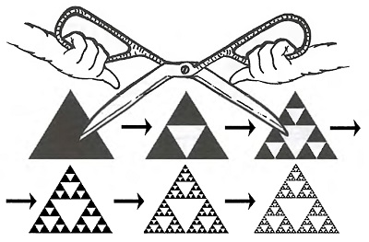
Рис. 2. Алгоритм построения «салфетки Серпинского» методом вырезания
На втором шаге в каждом из трёх образовавшихся треугольников вырезаем перевёрнутые вписанные треугольники с длиной стороны r₂ = r₁/2 = r₀/4. Результат – 9 треугольников с длиной стороны r₂ = r₀/4. В результате форма «салфетки Серпинского» постепенно становится всё более и более определённой. Фиксация происходит на каждом шаге. Все предыдущие фиксации как бы «стираются».
Метод SIF, или Метод систем итерированных функций Барнсли. Дано: равносторонний треугольник с координатами углов А (0,0), В (1,0), С (1/2, √3/2). Z₀ – произвольная точка внутри этого треугольника (рис. 3). Берем игральную кость, на гранях которой имеется по две буквы А, В и С.
Шаг 1. Бросаем кость. Вероятность выпадения каждой буквы составляет 2/6 = 1/3.
- Если выпала буква А строим отрезок z₀–A, на середине которого ставим точку z₁
- Если выпала буква В строим отрезок z₀–B, на середине которого ставим точку z₁
- Если выпала буква С строим отрезок z₀–C, на середине которого ставим точку z₁
Шаг 2. Бросаем кость ещё раз.
- Если выпала буква А строим отрезок z₁–A, на середине которого ставим точку z₂
- Если выпала буква В строим отрезок z₁–B, на середине которого ставим точку z₂
- Если выпала буква С строим отрезок z₁–C, на середине которого ставим точку z₂
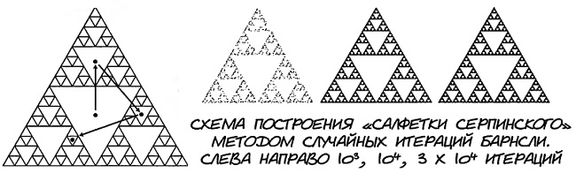
Рис. 3. Алгоритм построения «салфетки Серпинского» CIF-методом
Повторяя операцию много раз, мы получим точки z₃, z₄, …, z_{n}. Особенность каждой из них в том, что точка находится точно на полпути от предыдущей до произвольно выбранной вершины. Теперь, если отбросить начальные точки, например, от z₀ до z₁₀₀, то остальные при достаточно большом их количестве образуют структуру «салфетки Серпинского». Чем больше точек, чем больше итераций, тем явственнее является наблюдателю фрактал Серпинского. И это при том, что процесс идет, казалось бы, случайным путём (благодаря игральной кости). «Салфетка Серпинского» представляет собой своего рода аттрактор процесса, то есть фигуру, к которой стремятся все траектории, построенные в этом процессе при достаточно большом количестве итераций. Фиксация образа при этом представляет собой кумулятивный, накопительный процесс. Каждая отдельная точка, быть может, никогда и не совпадёт с точкой фрактала Серпинского, но каждая следующая точка этого организованного «по случаю» процесса притягивается ближе и ближе к точкам «салфетки Серпинского».
ПЕТЛЯ ОБРАТНОЙ СВЯЗИ. Основоположник кибернетики Норберт Винер для описания петли обратной связи в качестве примера привёл рулевого на лодке. Рулевой должен придерживаться заданного курса и постоянно проводит оценку того, насколько лодка его придерживается. Если рулевой видит, что лодка отклоняется, он поворотом руля возвращает её на заданный курс. Через некоторое время он снова производит оценку и опять корректирует направление движения при помощи руля. Таким образом, навигация осуществляется при помощи итераций, повтора и последовательного приближения движения лодки к заданному курсу.
Типовая схема петли обратной связи показана на рис. 4 Она сводится к изменению переменного параметрах (направление лодки) и контролируемого параметра С (курс лодки).
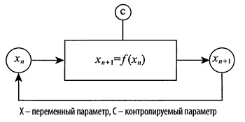
Рис. 4 Схема петли обратной связи
Рассмотрим отображение «сдвиг Бернулли». Пусть в качестве начального состояния выбрано некоторое число, принадлежащее интервалу от 0 до 1. Запишем это число в двоичной системе счисления:
х₀ = 0,01011010001010011001010...
Теперь один шаг эволюции во времени состоит в том, что последовательность нулей и единиц сдвигается влево на одну позицию, и цифра, оказавшаяся по левую сторону от запятой, отбрасывается:
х₁ = 0,1011010001010011001010...
х₂ = 0,011010001010011001010 ...
х₃ = 0,11010001010011001010 ...
и т.д.
Заметим, что если исходные числа х₀ рациональные, то в процессе итерации значения х_{n} выходят на периодическую орбиту. Например, для начального числа 11/24 в процессе итерации получим ряд значений:
11/24 11/12 5/6 2/3 1/3 2/3 1/3 …
Если исходные значения x₀ иррациональны, отображение никогда не выйдет на периодический режим. В интервале исходных значений x₀ ∈ [0,1] содержится бесконечно много точек рациональных и бесконечно много точек иррациональных. Таким образом, плотность периодических орбит равна плотности орбит, которые никогда не выходят на периодический режим. В любой окрестности рационального значения x₀ найдётся иррациональное значение исходного параметра х'₀ При таком положении дел неизбежно возникает тонкая чувствительность к начальным условиям. Это является характерным признаком того, что система находиться в состоянии динамического хаоса.
ЭЛЕМЕНТАРНЫЕ ПЕТЛИ ОБРАТНОЙ СВЯЗИ. Реверс является необходимым условием и следствием всякого бокового взгляда, самого себя застигающего врасплох. Иконой реверсивной петли может служить лента Мёбиуса, при которой нижняя её сторона с каждым кругом переходит в верхнюю, внутреннее становится внешним и наоборот. Накопление различий в процессе реверса сначала уводит образ от исходного, а затем к нему возвращает. В логике реверсивную петлю иллюстрирует парадокс Эпименида: «все критяне – лжецы». Но ведь и сам Эпименид критянин.
СТРАННАЯ ПЕТЛЯ. Динамическая суть феномена странной петли сводится к тому, что образ, трансформируясь и все больше отличаясь от исходного, в процессе многочисленных деформаций возвращается к исходному образу, но никогда не повторяет его в точности. Хофштадтер в книге «Гёдель, Эшер, Бах» приходит к выводу, что и Эшер, и Бах, и Гёдель обнаружили или, точнее, использовали странные петли в своей работе и творчестве — в изобразительном искусстве, музыке и математике соответственно.
Описывая этот феномен, Хофштадтер в книге «Гёдель, Эшер, Бах: эта бесконечная гирлянда» вводит термин «странная петля». Он приходит к выводу, что и Эшер, и Бах, и Гёдель обнаружили или, точнее, использовали странные петли в своих работах и творчестве в изобразительном искусстве, музыке и математике соответственно. Эшер в «Метаморфозах» открыл для себя странную связность различных планов реальности. Формы одной из художественных перспектив пластично преобразуются в формы другой художественной перспективы (рис. 5).
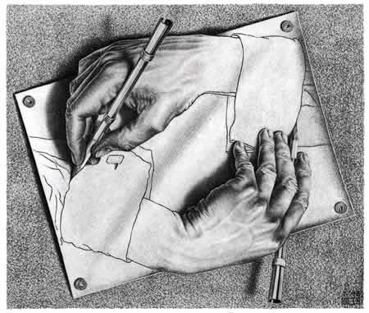
Рис. 5. Мауриц Эшер. Рисующие руки. 1948
Подобная странность причудливым образом проявилась в музыке. Один из канонов «Музыкального приношения» Баха (Canon per Tonos — Тональный канон) сконструирован таким образом, что его кажущийся финал неожиданно плавно переходит в начало, но со сдвигом тональности. Эти последовательные модуляции уводят слушателя всё выше и выше от начальной тональности. Однако, чудесным образом, после шести модуляций мы почти возвращаемся. Все голоса теперь звучат ровно на октаву выше, чем в начале. Странность в том только, что поднимаясь по уровням некой иерархии, мы неожиданно обнаруживаем себя почти на том же месте, откуда начали свой путь – возвращение без повтора.
Курт Гёдель открыл странные петли в одной из самых древних и освоенных областей математики – в теории чисел. Теорема Гёделя впервые увидела свет как Теорема VI в его статье 1931 года «О формально неразрешимых суждениях» в «Principle Mathematica». Теорема утверждает следующее: все непротиворечивые аксиоматические формулировки теории чисел содержат неразрешимые суждения. Суждения теории чисел не говорят ничего про суждения теории чисел; они не более как суждения теории чисел. Здесь есть петля, но нет странности. Странная петля спрятана в доказательстве.
СТРАННЫЙ АТТРАКТОР. Аттрактор (от англ. attract притягивать) точка или замкнутая линия, притягивающая к себе все возможные траектории поведения системы. Аттрактор устойчив, то есть в долгосрочной перспективе единственная возможная модель поведения аттрактор, всё другое временно. Аттрактор пространственно-временной объект, охватывающий весь процесс, не являясь ни его причиной, ни следствием. Он формируется лишь системами с ограниченным числом степеней свободы. Аттракторы могут представлять собой точку, круг, тор и фрактал. В последнем случае аттрактор называется «странным» (рис. 6).
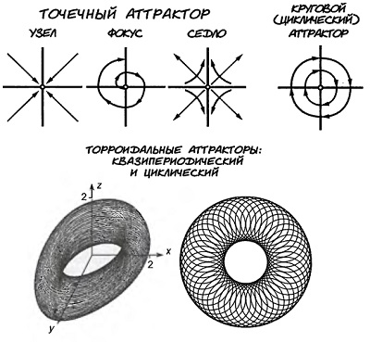
Рис. 6. Виды аттракторов
Точечный аттрактор описывает любое устойчивое состояние системы. В фазовом пространстве он представляет собой точку, вокруг которой формируются локальные траектории «узла», «фокуса» или «седла». Так ведёт себя маятник: при любой начальной скорости и любом начальном положении по истечении достаточного времени под действием трения маятник останавливается приходит в состояние устойчивого равновесия. Круговой (циклический) аттрактор – это движение взад-вперёд, подобно идеальному маятнику (без трения), по кругу.
Странные аттракторы (strange attractors) кажутся странными только со стороны, но термин «странный аттрактор» распространился сразу после появления в 1971 году статьи Давида Рюэля и голландца Флориса Такенса «Природа турбулентности». Рюэль и Такенс задались вопросом, обладает ли какой-либо аттрактор подходящим набором характеристик: устойчивостью, ограниченным числом степеней свободы и непериодичностью. С геометрической точки зрения вопрос казался чистой головоломкой. Какой вид должна иметь бесконечно протяжённая траектория, изображаемая в ограниченном пространстве, чтобы никогда не повторять и не пересекать саму себя? Чтобы воспроизвести каждый ритм, орбита должна являть собой бесконечно длинную линию на ограниченной площади другими словами, быть самозаглатывающей (рис. 7).
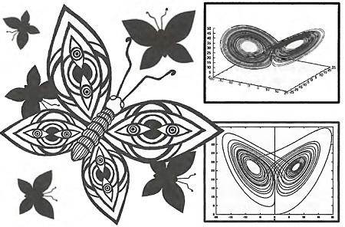
Рис. 7. Странный аттрактор «бабочка Лоренца»
К 1971 году в научной литературе уже имелся один набросок такого аттрактора. Эдуард Лоренц сделал его приложением к своей статье о детерминистском хаосе, вышедшей в 1963 году. Этот аттрактор был устойчивым, непериодическим, имел малое число степеней свободы и никогда не пересекал сам себя. Если бы подобное случилось, и он возвратился в точку, которую уже миновал, движение в дальнейшем повторялось бы, образуя тороидальный аттрактор, но такого не происходило.
Странность аттрактора заключается, как считал Рюэль, в трёх неэквивалентных, но на практике существующих вместе признаках:
- фракталъности (вложенность, подобие, согласованность);
- детерминированности (зависимость от начальных условий);
- сингулярности (конечное число определяющих параметров).
(Подробнее см. Путь в синергетику. Экскурс в десяти лекциях.)
Часть III. МНИМАЯ ЛЁГКОСТЬ ФРАКТАЛЬНЫХ ФОРМ
МНИМЫЕ ЧИСЛА, ФАЗОВЫЕ ПОРТРЕТЫ И ВЕРОЯТНОСТЬ. Фрактальная геометрия покоится на теории мнимых чисел, динамических фазовых портретах и теории вероятностей. Теория мнимых чисел допускает, что существует квадратный корень из минус единицы. Джероламо Кардано в своём труде «Великое искусство» («Ars Magna», 1545) представил общее решение кубического уравнения z³ + pz + q = 0. Кардано использует мнимые числа как средство технического формализма для выражения корней уравнения. Он замечает странность, которую иллюстрирует простым уравнением х³ = 15х + 4. Это уравнение имеет одно очевидное решение: х = 4. Однако обобщающая формула даёт странный результат. Он содержит корень из отрицательного числа:
$$х= \sqrt[3]{2+11i}+ \sqrt[3]{2 –11i}$$
Рафаэль Бомбелли в своей книге по алгебре («L’Algebra», 1560) указал на то, что = 2 ± i, и это сразу позволило ему получить вещественный корень х = 4. В подобных случаях, когда комплексные числа сопряжены, получается вещественный корень, а комплексные числа служат техническим подспорьем в процессе получения решения кубического уравнения.
Ньютон считал, что решения, содержащие корень из минус единицы, следует считать «не имеющими физического смысла» и отбрасывать. В XVII–XVIII веках формировалось понимание того, что нечто воображаемое, духовное, мнимое не менее реально, чем всё действительное, вместе взятое. Мы даже можем назвать точную дату 10 ноября 1619 года, когда Декарт сформулировал манифест нового мышления «cogito ergo sum». С этого момента мысль есть абсолютная и несомненная реальность: «если я мыслю, то, значит, я существую»! Точнее мысль теперь воспринимается как реальность. Идея Декарта об ортогональной системе координат, благодаря мнимым числам, обретает свою завершённость. Теперь появилась возможность наполнять эти воображаемые числа смыслами.
В XIX веке трудами Эйлера, Аргана, Коши, Гамильтона разрабатывается арифметический аппарат работы с комплексными числами. Любое комплексное число может быть представлено как сумма X+iY, где X и Y – привычные нам вещественные числа, а i мнимая единица (по сути это √–1). Каждому комплексному числу соответствует точка с координатами {X, Y} на так называемой комплексной плоскости.
Второе важное понятие – фазовый портрет динамической системы сформировалось в XX веке. После того, как Эйнштейн показал, что по отношению к свету всё движется с одинаковой скоростью, идея о возможности выразить динамическое поведение системы в формате застывших геометрических линий так называемом фазовом портрете динамической системы обрела ясный физический смысл.
Проиллюстрируем её на примере маятника. Первые опыты с маятником Жан Фуко проводил в 1851 году в погребе, потом в Парижской обсерватории, потом под куполом Пантеона. Наконец, в 1855 году маятник Фуко был подвешен под куполом парижской церкви Сен-Мартен-де-Шан. Длина каната маятника Фуко 67 м, вес гири 28 кг. С огромного расстояния маятник выглядит как точка. Точка всегда неподвижна. Приближаясь, мы различим систему с тремя типовыми траекториями: гармонический осциллятор (sinϕ ≈ ϕ), маятник (колебания взад-вперёд), пропеллер (вращение).
Там, где локальный наблюдатель видит одну из трёх возможных конфигураций движения шара, отстранённый от процесса аналитик может предположить, что шар совершает одно из трёх типовых движений. Это можноизобразить на одном плане. Необходимо условиться, что мы переместим «шар на нити» в абстрактное фазовое пространство, имеющее столько координат, сколько степеней свободы имеет рассматриваемая система. В этом случае мы говорим о двух степенях свободы скорость v и угол наклона нити с шаром к вертикали ϕ. В координатах ϕ и v траектория гармонического осциллятора представляет собой систему концентрических окружностей, по мере увеличения угла ϕ эти окружности становятся овальными, а при ϕ = ± π теряется замыкание овала. Это означает, что маятник перешёл в режим пропеллера: v = const (рис. 8)
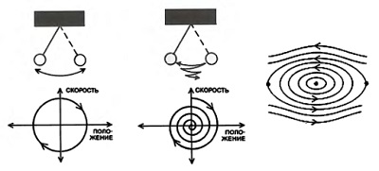
Рис. 8. Маятник: а) траектория в фазовом пространстве идеального маятника; б) траектория в фазовом пространстве маятника, качающегося с затуханием; в) фазовый портрет
В фазовом пространстве может не быть длин, длительностей, движений. Здесь любое действие пред-дано, но не всякое действительно. От геометрии остаётся только топология, вместо мер параметры, вместо размеров размерности. Здесь любая динамическая система имеет свой уникальный отпечаток фазовый портрет. И среди них встречаются фазовые портреты довольно странные: будучи сложными, они определены одним-единственным параметром; будучи соизмеримыми, они несоразмерны; будучи непрерывными, они дискретны. Такие странные фазовые портреты характерны для систем с фрактальной конфигурацией аттракторов. Дискретность центров притяжения (аттракторов) создаёт эффект кванта действия, эффект разрыва или скачка при том, что траектории сохраняют непрерывность и производят единую связанную форму странный аттрактор.
КЛАССИФИКАЦИЯ ФРАКТАЛОВ. Фрактал имеет три ипостаси: формальную, операциональную и символическую, которые ортогональны друг другу. И это значит, что одна и та же форма фрактала может быть получена посредством разных алгоритмов, а одно и то же число фрактальная размерность может появиться у совершенно разных по форме фракталов. С учетом этих замечаний классифицируем фракталы по символическому, формальному и операциональному признакам:
- в символическом плане характерная для фрактала размерность может быть целой или дробной;
- по формальному признаку фракталы могут быть связные, как лист или облако, и несвязные, как пыль;
- по операциональному признаку фракталы могут быть разделены на регулярные и стохастические.
Регулярные фракталы строятся по строго определённому алгоритму. Процесс построения при этом обратим. Вы можете повторить все операции в обратном порядке, стирая любой созданный в процессе детерминированного алгоритма образ, точка за точкой. Детерминированный алгоритм может быть линейным или нелинейным.
Стохастические фракталы, подобные в стохастическом смысле, возникают, когда в алгоритме их построения, в процессе итераций какие-либо параметры изменяются случайным образом. Термин «стохастичность» восходит к греческому слову stochasis – догадка, предположение. Стохастический процесс – процесс, характер изменения которого точно предсказать невозможно. Фракталы производятся по капризу природы (поверхности разлома горных пород, облака, турбулентные потоки, пена, гели, контуры частиц сажи, изменения биржевых цен и уровня рек и прочие), лишены геометрического подобия, но упорно воспроизводят в каждом фрагменте статистические свойства целого в среднем. Компьютер позволяет генерировать последовательности псевдослучайных чисел и сразу моделировать стохастические алгоритмы и формы.
ЛИНЕЙНЫЕ ФРАКТАЛЫ. Линейные фракталы названы так по той причине, что все они строятся по определённому линейному алгоритму. Эти фракталы самоподобны, не искажаются при любом изменении масштаба и не дифференцируемы в любой своей точке. Для построения таких фракталов достаточно задать основу и фрагмент. Эти элементы будут многократно повторяться с уменьшением масштаба до бесконечности.
Пыль Кантора. В XIX веке немецкий математик Георг Фердинанд Людвиг Филипп Кантор (1845–1918) предложил математическому сообществу странное множество чисел в интервале от 0 до 1. Множество содержало бесконечное число элементов в указанном промежутке и притом имело нулевую размерность. Пущенная наугад стрела вряд ли поразила бы хоть один элемент этого множества.
Для начала необходимо выбрать отрезок единичной длины (первый шаг: n = 0), затем разделим его на три части и изымем среднюю треть (n = 1). Далее будем поступать точно так же с каждым из образовавшихся отрезков. В результате бесконечного количества повторений операции получаем искомое множество «пыль Кантора». Теперь между разрывным и бесконечно делимым не существует противопоставления «пыль Кантора» представляет собой и то, и другое (см. рис. 1). «Пыль Кантора» – фрактал. Его фрактальная размерность равна 0,6304...
Один из двухмерных аналогов одномерого множества Кантора был описан польским математиком Вацлавом Серпинским. Его называют «канторов ковёр» или чаще «ковёр Серпинского». Он строго самоподобен. Мы можем рассчитать его фрактальную размерность как ln8/lnЗ = 1,89... (рис. 9).
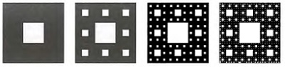
Рис. 9. Ковёр Серпинского
ЛИНИИ, ЗАПОЛНЯЮЩИЕ ПЛОСКОСТЬ. Рассмотрим целое семейство регулярных фракталов, которые представляют собой кривые, способные заполнить плоскость. Ещё Лейбниц утверждал: «Если предположить, что некто ставит на бумаге множество точек по воле случая, <... > я говорю, что можно выявить постоянную и целостную, подчиняющуюся определённому правилу геометрическую линию, которая пройдёт через все точки». Это утверждение Лейбница противоречило Евклидову пониманию размерности, как наименьшего количества параметров, при помощи которых однозначно определяется положение точки в пространстве. За неимением строгого доказательства эти идеи Лейбница оставались на периферии математической мысли.
Кривая Пеано. Но вот в 1890 году математик из Италии Джузеппе Пеано сконструировал линию, которая полностью покрывает плоскую поверхность, проходя через все её точки. Построение «кривой Пеано» показано на рис. 10.
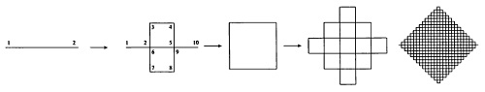
Рис. 10. Построение кривой Пеано
При том, что топологическая размерность кривой Пеано равна единице, её фрактальная размерность равна d = ln(1/9)/ln(1/3) = 2. В рамках фрактальной геометрии парадокс разрешился самым естественным образом. Линией, как паутиной, можно покрыть плоскость. При этом устанавливается однозначное соответствие: каждой точке линии соответствует точка на плоскости. Но это соответствие не взаимно-однозначное, ведь каждой точке на плоскости соответствует одна или более точек на линии.
Кривая Гильберта. Годом позже, в 1891 году появилась статья немецкого математика Дэвида Гильберта (1862–1943), в которой он представил кривую, покрывающую плоскость без пересечений и касаний. Построение «кривой Гильберта» показано на рис. 11.
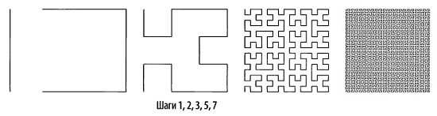
Рис. 11. Построение фрактала Гильберта
Кривая Гильберта стала первым примером FASS-кривых (spaceFilling, selfAvoiding, Simple and selfSimilar заполняющих пространство само избегающих, простых и самоподобных линий). Фрактальная размерность линии Гилберта, как и кривой Пеано, равна двум.
Лента Минковского. Герман Минковский, близкий друг Гильберта со студенческих времён, построил кривую, которая не покрывает всю плоскость, но формирует нечто наподобие ленты. При построении «ленты Минковского» на каждом шаге каждый отрезок заменяется на ломаную линию, состоящую из 8 отрезков. На следующем этапе с каждым новым отрезком операция повторяется в масштабе 1:4. Фрактальная размерность ленты Минковского d = ln(l/8)/ln(1/4) = 1,5.
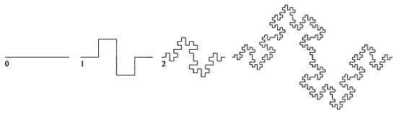
Рис. 12. Построение фрактала Германа Минковского
НЕЛИНЕЙНЫЕ ФРАКТАЛЫ. Простейшим нелинейным отображением комплексной плоскости на себя является рассмотренное в первой части отображение Жюлиа z z² + С. Оно представляет собой расчёт по замкнутому циклу, в котором результат предыдущего цикла умножается сам на себя с приплюсовыванием к нему некоей константы, т. е. представляет собой квадратичную петлю обратной связи (рис. 13).
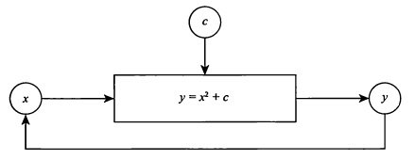
Рис. 13. Квадратичная петля обратной связи
В процессе итераций при фиксированной величине константы С, в зависимости от произвольной начальной точки Z₀, точка Z_{n} при n ∞ может быть или конечной, или бесконечной. Всё зависит от положения Z₀ относительно начала отсчёта z = 0. Если расчётная величина конечна, то она включается в множество Жюлиа; если уходит на бесконечность, то отсекается от множества Жюлиа.
Форма, которая получается после применения отображения Жюлиа к точкам некоторой поверхности, однозначно определяется параметром С. При малых С – это несложные связные петли, при больших С – это кластеры несвязных, но строго упорядоченных точек. По большому счёту, все формы Жюлиа могут быть разбиты на два больших семейства – связных и несвязных отображений. Первые напоминают «снежинку Коха», вторые «пыль Кантора».
Разнообразие форм Жюлиа обескуражило математиков, когда они впервые смогли наблюдать эти формы на мониторах компьютеров. Попытки ранжировать это многообразие носили весьма условный характер и свелись к тому, что за основу классификации отображений Жюлиа было взято множество Мандельброта, границы которого, как оказалось, асимптотически подобны отображениям Жюлиа.
При С = 0 повторение отображения Жюлиа даёт последовательность чисел z₀, z₀², z₀⁴, z₀⁸, z₀¹⁶... В итоге возможны три варианта:
- при |z₀| < 1 в процессе итераций числа z_{n} по модулю будут уменьшаться, последовательно приближаясь к нулю. Иными словами, ноль есть точечный аттрактор;
- при |z₀| > 1 в ходе итераций числа z_{n} по модулю увеличиваются, стремясь к бесконечности. В этом случае аттрактором является бесконечно удалённая точка, и такие значения мы исключаем из множества Жюлиа;
- при |z₀| = 1 все точки последовательности продолжают оставаться на этой единичной окружности. В этом случае аттрактором является окружность.
Таким образом, при С = 0 граница между притягивающими и отталкивающими исходными точками есть круг. В этом случае отображение имеет две неподвижные точки: z = 0 и z = 1. Первая из них является притягивающей, так как производная квадратичной функции в нуле есть 0, а вторая отталкивающей, так как производная квадратичной функции при значении параметра единица равна двум.
Рассмотрим ситуацию, когда постоянная С является действительным числом, т.е. мы как бы перемещаемся по оси множества Мандельброта (рис. 14). При С = –0,75 происходит самопересечение границы множества Жюлиа и появляется второй аттрактор. Фрактал в этой точке носит имя фрактала Сан-Марко, данное ему Мандельбротом в честь известного венецианского собора. Глядя на рисунок, нетрудно понять, почему Мандельброту пришла идея назвать фрактал именно в честь этого строения: сходство потрясающее.
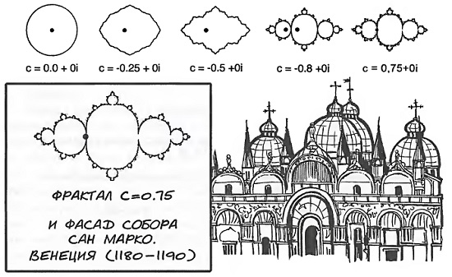
Рис. 14. Изменение формы множества Жюлиа при уменьшении действительной величины С от 0 до –1
Уменьшая далее С до –1,25, мы получим новую типовую форму с четырьмя неподвижными точками, которые сохраняются до значений С < 2. При С = 2 множество Жюлиа вырождается в отрезок, который тут же распадается в пыль, аналогичную «пыли Кантора» (рис. 15).
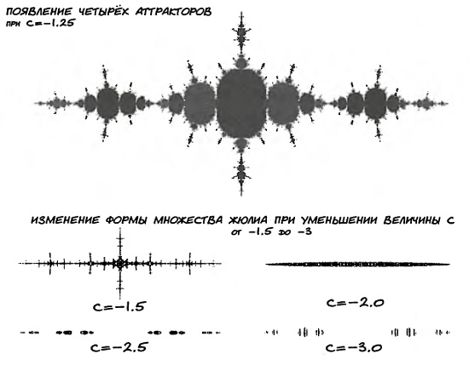
Рис. 15. Появление новых форм множества Жюлиа при уменьшении действительной величины С < –1
Итак, даже оставаясь на оси фрактала Мандельброта (постоянная С действительное число), мы «захватили» в поле внимания и некоторым образом ранжировали довольно большое разнообразие форм Жюлиа от окружности до пыли. Теперь рассмотрим знаковые области фрактала Мандельброта и соответствующие им формы фракталов Жюлиа. Прежде всего, опишем фрактал Мандельброта в терминах «кардиоид», «почек» и «луковок» (рис. 16).
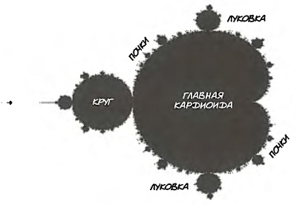
Рис. 16. Фрактал Мандельброта
Главная кардиоида и примыкающий к ней круг формируют основную форму фрактала Мандельброта. К ним примыкает бесконечное число её же копий, которые принято называть почками. Каждая из этих почек облеплена бесконечно большим количеством меньших почек, похожих одна на другую. Две самые большие почки сверху и снизу от основной кардиоиды назвали луковками.
Исследовавшие типовой фрактал этого множества (С = –0,12 + 0,74i) француз Адриен Дауди и американец Билл Хаббард назвали его «фракталом кролика» (рис. 17).
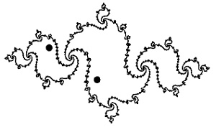
Рис. 17. Фрактал кролика
При переходе границы фрактала Мандельброта фракталы Жюлиа всегда теряют связность и превращаются в пыль, которую принято называть «пылью Фату» в честь Пьера Фату, доказавшего, что для определённых значений С бесконечно удалённая точка притягивает всю комплексную плоскость, кроме очень тонкого множества, подобного пыли (рис. 18).
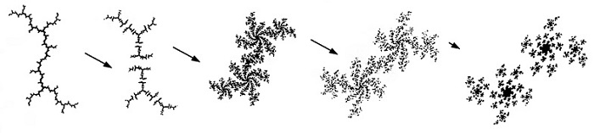
Рис. 18. Трансформация связных множеств в пыль
СТОХАСТИЧЕСКИЕ ФРАКТАЛЫ. Есть существенное отличие между строго самоподобной кривой фон Коха и, например, побережьем Норвегии. Последняя, не являясь строго самоподобной, проявляет подобие в статистическом смысле. Обе кривые при этом изломаны настолько, что ни к одной из их точек вы не сможете провести касательную, или, иными словами, не сможете её дифференцировать. Такие кривые своего рода «монстры» среди нормальных евклидовых линий. Первым, кто построил непрерывную функцию, не имеющую касательной ни в одной своей точке, был Карл Теодор Вильгельм Вейерштрасс. Его работа была представлена Королевской Прусской Академии 18 июля 1872 года и опубликована в 1875 году. Функции, описанные Вейерштрассом, выглядят подобно шумам (рис. 19).
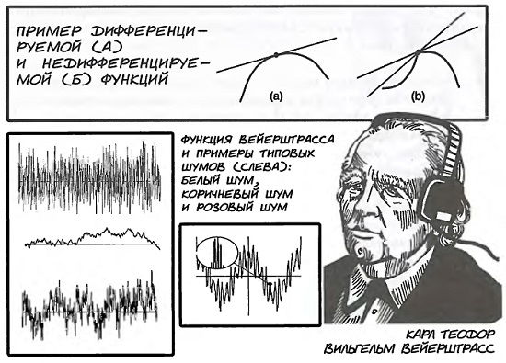
Рис. 19. Дифференцируемость функций и функция Вейерштрасса
Посмотрите на графики биржевых бюллетеней, сводку колебаний температуры или давления воздуха и обнаружите некую регулярную изрезанность. Причём при увеличений масштаба характер изрезанности сохраняется. И это отсылает нас к фрактальной геометрии.
Броуновское движение – один из самых известных примеров стохастического процесса. В 1926 году Жан Перрен получил Нобелевскую премию за исследование характера броуновского движения. Именно он обратил внимание на самоподобие и недифференцируемость броуновской траектории.

Если вы сомневается, что фамилия автора склоняется, см., например, здесь.

